1조

당선 예측 프로그램

요구사항분석서

팀원: 남명민, 안상후, 류재욱, 김남혁

VER 0.1
2020년 01월 22일

제,개정내역

버전/릴리스 | 작성일자 | 개요
0.1 | 2020.01.22 | 신규제정

목 차
1. 개요 3
1.1. 제안 시스템의 기능과 특징 3
1.2. 시스템 플랫폼 4
2. 데이터 명세 5
2.1. 데이터 모델 5
2.2. 데이터 세부 명세 5
3. 기능 명세 7
3.1. 기능 구조도 7
Usecase 명세 9
3.2. Cookcook 시스템 9
3.2.1. 레시피 등록/수정 9
3.2.2. 스크랩 목록 조회/삭제 10
4. 사용자 인터페이스 요구사항 12
4.1. CookCook 서브시스템 12
4.1.1. 화면 흐름 12
4.1.2. 화면 목록 12
4.1.3. 화면 명세 13
5. 팀별 요구사항 15
6. 가정 및 제약조건 16
7. 프로젝트 수행 일정 17

개요

제안 시스템의 기능과 특징
- 본 시스템은 당선 예측 결과를 실현하는데 도움을 줄 수 있도록 한다. 당선 예측을 할 데이터를 수집 후 정재 하여 다음 달의 결과를 예측하여 보여준다.
- 또한 특정 단어를 검색하면 해당 단어와 관련된 데이터를 요약하여 보여주고, wordclou출력
- 본 시스템은 포털인 검색엔진의 콘텐츠 들이 키워드 별로 얾나 광고 성격을 가지고 있는지, 정보들이 어느정도의 신뢰성을 가지고 있는지 알아보기위한 서비스를 목표
- 포털인 검색엔진에서 제공하는 검색 서비스의 정보 제공에 대한 청정 정보 신뢰도 공표를 통해 상업적 콘텐츠 운영사 및 포털-검색엔진 업체에 경각심 기대

- 본 시스템은 아래와 같은 기능들을 제공한다.

  - Selenium, 멀티프로세싱을 이용하여 데이터 수집
  - 딥러닝 모델(LSTM)을 이용하여 수집한 데이터로 다음 월의 순위 예측
  - Django페이지 서비스
    - 뉴스 데이터 수집 및 요약하여 표출
    - 뉴스 데이터를 기반으로 wordcloud 출력
    - 순위 예측을 한 데이터를 Chart.js로 시각화
    - 일정 순위를 표로 시각화
Deployment Diagram
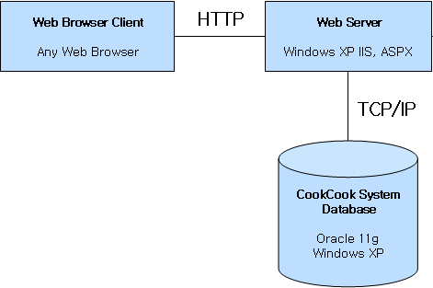

시스템 플랫폼
플랫폼 요소 | 선택 기술 | 근거
H/W | IBM-PC 호환 | 가장 대중적으로 쓰이는 기종
OS | WINDOWS | 가장 대중적으로 쓰이는 OS
DBMS | Oracle 11g | 팀원의 개발 경험이 있고 사용이 편리, IIS Server와의 호환에 유리
IPC | http | 인터넷 표준 프로토콜
Security | none
PL | C#, javascript  Html5 | C# : 팀원의 개발경험이 있고 사용이 편리  javascript : 웹 프로그래밍에 있어서 필수적  Html5 : 현재 각광 받고 있는 새로운 웹 표준

데이터 명세

데이터 모델
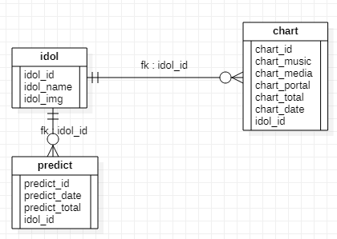

데이터 세부 명세
컬럼명 | 설명
Idol_id | 연예인 이름별로 새로운 id를 저장하는 칼럼
Idol_namet | Idol_id에 대응되는 이름을 저장하는 칼럼
Idol_img | Idol_id에 대응되는 사진의 url을 저장하는 칼럼
Chart_id | Chart 테이블의 순번
Chart_music | 크롤링한 데이터의 음원 점수을 저장하는 칼럼
Chart_media | 크롤링한 데이터의 미디어 점수을 저장하는 칼럼
Chart_portal | 크롤링한 데이터의 기사 수를 저장하는 칼럼
Chart_totall | 크롤링한 데이터의 총합을 저장하는 칼럼
Chart_date | 크롤링한 데이터의 날짜을 저장하는 칼럼
Predict_id | Predict 테이블의 순번
Predict_date | Predict한 날짜를 저장하는 칼럼
Predict_total | 차트 데이터로부터 딥러닝한 결과값을 저장하는 칼럼

기능 명세

기능 구조도

서브시스템 | Usecase
당선예측 | News 정보 조회  다음 월 당선 예측 조회  현재 데이터 조회
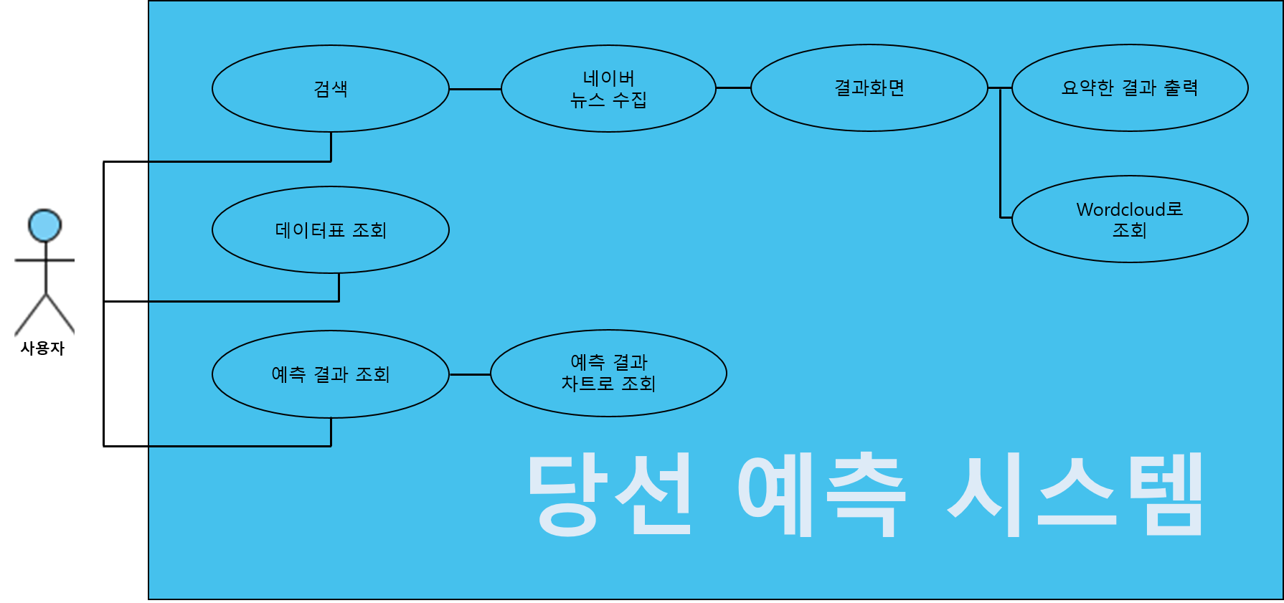

표 1 시스템 기능 구조도

Usecase 명세
엑터 명 | 설명
사용자 | 당선 예측 시스템이 제공하는 기능을 이용하는 사람
관리자 | 당선 예측 시스템에 데이터를 관리하는 사람

Usecase 명 | 설명
News 정보 조회 | 검색한 인물에 최근 뉴스를 요약하여 보여줄수 있게한다.
다음 월 당선 예측 조회 | 수집한 데이터로 다음월의 당선 결과를 예측하여 차트로 보여주게 한다.
현재 데이터 조회 | 현재까지 수집된 데이터를 표로 나타낸다.

당선 예측 시스템 시스템

뉴스 정보 조회
개요 | 사용자는 특정 인물을 검색한다. 검색 결과는 이 시스템 내에 알고리즘을 통해서 본문을 요약하여 최근 기사 10개를 보여준다.
관련 액터 | 사용자
우선순위 | 보통
이벤트 흐름 | 기본흐름  - 사용자는 뉴스 버튼을 클릭한다.  - 특정 인물을 검색할 수 있는 창이 존재한다.  - 시스템은 검색된 특정 인물의 기사를 화면에 표시한다.
후행 조건 | 없음
기타 요구사항 | 없음
개발 담당자

다음 월 당선 예측 조회

개요 | 다음월의 예측된 당선결과를 볼 수 있도록 해준다.
관련 액터 | 사용자
우선순위 | 보통
선행 조건 | DB구축
이벤트 흐름 | 기본 흐름  - 사용자는 차트 버튼을 클릭한다.
후행 조건 | 없음
기타 요구사항 | …
개발 담당자 | …

현재 데이터 조회
개요 | 현재까지 수집된 데이터를 볼 수 있도록 해준다.
관련 액터 | 사용자
우선순위 | 보통
선행 조건 | DB구축
이벤트 흐름 | 기본 흐름  - 사용자는 데이터 버튼을 클릭한다.
후행 조건 | 없음
기타 요구사항 | …
개발 담당자 | …

사용자 인터페이스 요구사항

당선 예측 서브시스템

화면 흐름

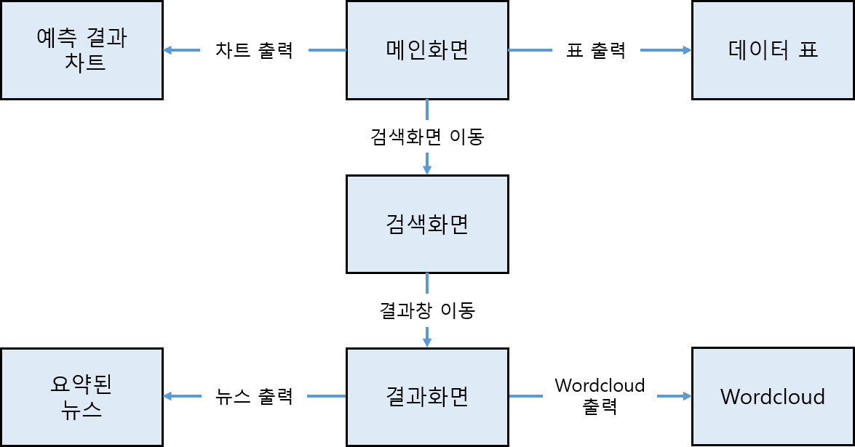

화면 목록
화면 명 | 설명
메인 화면 | 시스템이 정해준 기준에 의하여 데이터, 데이터 표,검색 등 여러가지 시스템 이용 메뉴가 명시되는 기본적인 화면
데이터 표 | 결과를 출력한후 해당 데이터의 특정 순위만을 표로 출력한 화면
예측 결과 화면 | 데이터가 수집되는 과정, 예측한 결과 값을 차트로 출력한 화면
검색창 | 방문자가 원하는 단어를 입력할 수 있는 화면
결과화면 | 검색한 단어의 결과 값을 보여주는 화면
요약된 뉴스 | 수집한 데이터를 요약하여 보여주는 화면
Wordcloud | 수집한 데이터를 Wordcloud형식의 그림으로 보여주는 화면

화면 명세

화면명 | 메인 화면
화면
설명
입/출력 항목
이벤트 | - 예측 결과 버튼 클릭 : 해당 화면으로 이동한다.  - 차트 결과 버튼 클릭 : 해당 화면으로 이동한다.  - 데이터 표 버튼 클릭 : 해당 화면으로 이동한다.

화면명 | 결과화면
화면
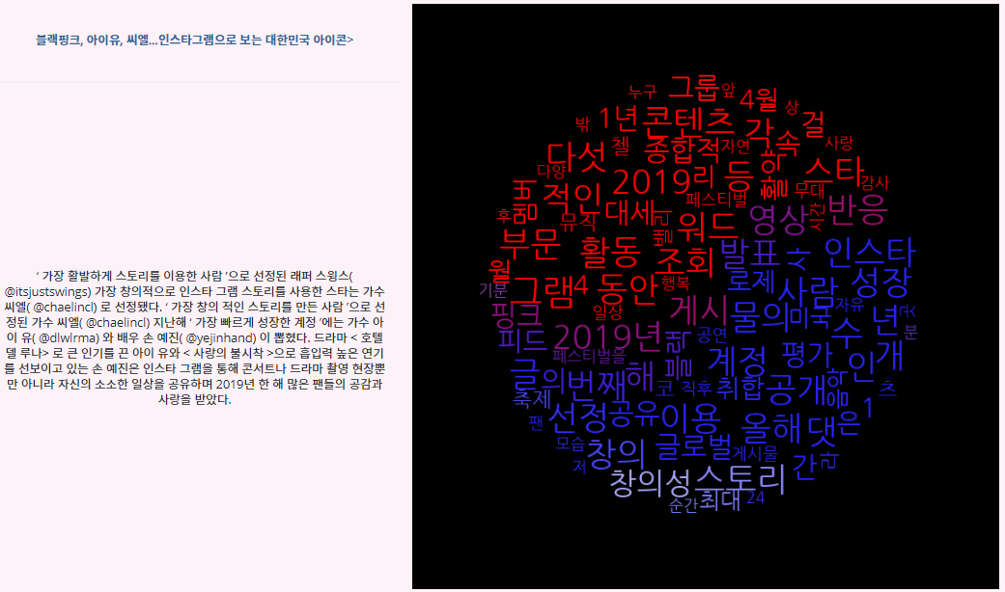
설명
입/출력 항목 | - 입력  - 검색기준 :해당데이터에 연관된 네이버 뉴스를  최근부터 데이터를 가져옴.  - 검색 : 원하는 단어를 검색  - 출력  - 해당 단어에 관한 네이버 뉴스를 최근 날짜부터 요약하여 출력  - 뉴스들을 각각 wordcloud로 출력  - 결과화면에는 요약된 뉴스, 해당 뉴스의 wordcloud 출력
이벤트 | - 검색 기준 클릭 : 해당 단어에 해당되는 데이터 수집.

화면명 | 차트 화면
화면
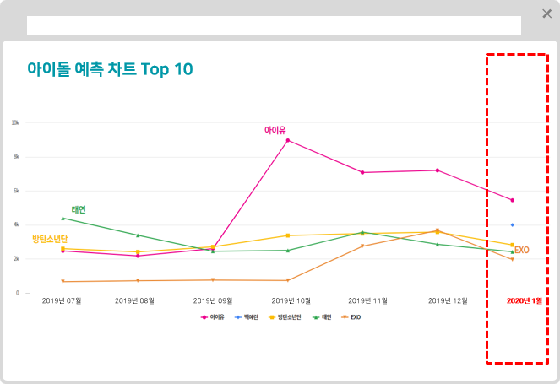
설명
입/출력 항목
이벤트 | - 2018년도부터 2019년도 데이터가 차트 화면에 축적되는 것을 출력하고, 최종적으로2020년도의 1월 데이터를 출력.

화면명 | 데이터 표 화면
화면
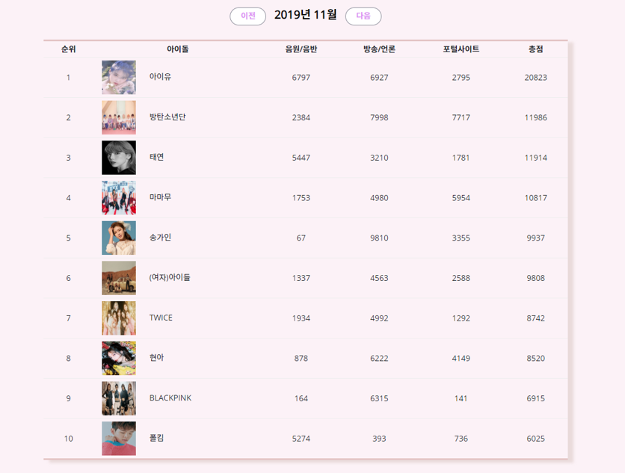
설명
입/출력 항목
이벤트 | - 2018년도부터 2019년도까지 축적된 데이터를 표로 구현한 화면

팀별 요구사항
- 데이터 수집
  - 현실적으로 충분한 데이터 수집이 불가능하므로, 연예인 데이터를 기본으로 사용한다.

가정 및 제약조건
- 충분한 데이터를 확보 할 수 있는 상황이어야한다.
- 선거가 여러 변수로 인해서 당선 예측이 어려움에도 설문, 출구조사, 여론에 즉각 반응함을 전재를 함.

프로젝트 수행 일정

